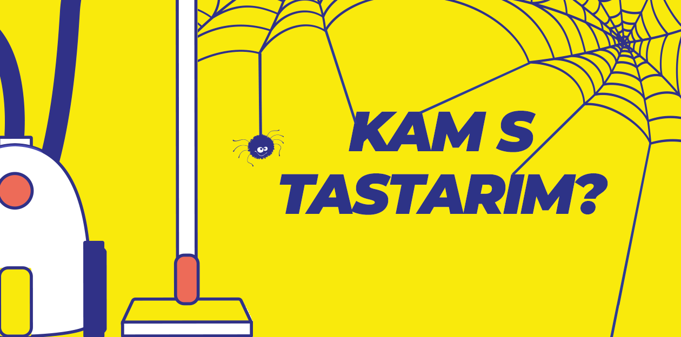

Na Osnovni šoli dr. Ivana Prijatelja Sodražica
bomo na vozilu E-transformer 2.0,
ki bo parkirano na dvorišču,
11. in 12. aprila 2022,
v času od 7:00 do 13:00
zbirali ŠE DELUJOČE APARATE!

KAJ LAHKO BREZPLAČNO ODDATE:

Aparate, ki so še delujoči in primerni za ponovno uporabo: male gospodinjske aparate, zabavno elektroniko – radie, zvočnike, LCD televizije in monitorje, svetila, računalniško opremo ter orodje za dom in vrt; skratka vse manjše naprave, ki delujejo na elektriko ali baterije.

V zahvalo boste prejeli simbolično nagrado!

ŠE DELUJOČE APARATE BOMO PREGLEDALI IN JIM PODARILI NOVO ŽIVLJENJE!

# ŠE SEM UPORABEN

Po akciji lahko še delujoče aparate odnesete v kotiček za ponovno uporabo na Zbirni center Ribnica.

